**Ilustraciones LE_08_05_CO**

**Sección de gramática**

ILU_01

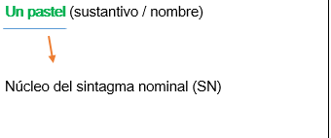

Un pastel (sustantivo / nombre)

Núcleo del sintagma nominal (SN)

ILU_02

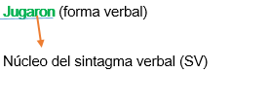

Jugaron (forma verbal)

Núcleo del sintagma verbal (SV)

ILU_03

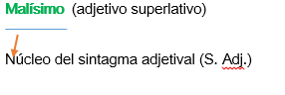

Malísimo (adjetivo superlativo)

Núcleo del sintagma adjetival (S. Adj.)

ILU_04

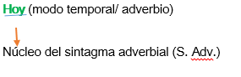

Hoy (modo temporal/ adverbio)

Núcleo del sintagma adverbial (S. Adv.)

ILU_05

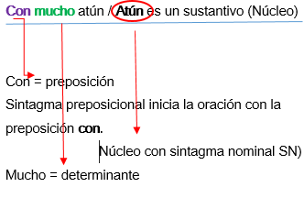

Con mucho atún / Atún es un sustantivo (Núcleo)

Con= preposición

Sintagma preposicional inicia la oración con la preposición **con**.

Núcleo con sintagma nominal (SN)

Mucho = determinante

ILU_06

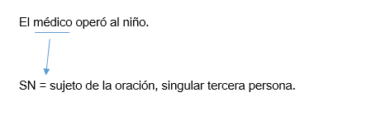

El médico operó al niño.

SN = sujeto de la oración, singular tercera persona.

ILU_07

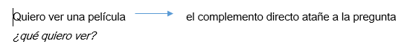

Quiero ver una película

el complemento directo atañe a la pregunta *¿qué quiero ver?*

ILU_08

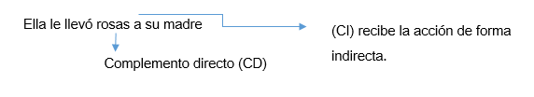

Ella le llevó rosas a su madre

Complemento directo (CD)

(CI) recibe la acción de forma indirecta.